ZAHĂR

Categoria de vârstă : 6-12 ani

Autori: Istitutul Surzilor din Torino www.istitutosorditorino.org

Competențe:
- Elevii vor învăţa despre pericolele consumului excesiv de zahăr, cunoştinţe foarte importante dacă vrem să avem un stil de viață sănătos.
- Elevii vor primi informații cu privire la zahăr și consiliere cu privire la modul de alegere a alimentelor mai sănătoase, variante de alimente cu conținut scăzut de zahăr.
- Elevii vor deveni conștienți de importanţa şi potențialele consecințe ale consumului excesiv de zahăr.

Competențe conform curriculumului european:
http://eur-lex.europa.eu/legal-content/EN/TXT/?uri=LEGISSUM%3Ac11090

Evaluare formativă:
- Descrie importanţa de a consuma cantităţi potrivite din diferite tipuri de alimente
- Identifică şi clasifică băuturi cum ar fi Coca-Cola, suc de portocale, ceai şi le înţelege proprietăţile

Evaluare sumativă:
- Comunică ideile personale, impresiile, competenţele manuale şi exploratorii.
- Stimulează conștientizarea a ceea ce bem.

Listă de vocabular specific/Cuvinte-cheie:
- Diferite tipuri de băuturi (Coca-Cola, suc de portocale, ceai…), tigaie, bucătărie, a fierbe, zahăr, energie, a bea, greutate.

Scurtă descriere a contextului/scenariului educațional:
În activitatea care urmează, elevii devin detectivi de băuturi și află totul despre zahăr. Jocurile distractive și experimentele practice îi determină să se gândească la băuturile și alimentele de zi cu zi și să înțeleagă mai bine cantitatea de zahăr pe care o asimilează.
Profesorul va discuta cu ei despre obiceiurile lor de a bea și despre cunoștințele lor despre zahăr și mâncare în general. Profesorul va analiza cu ei etichetele de pe fiecare recipient de băutură și va propune apoi o activitate aşa cum au văzut în filmul „Sugar“, vor repeta activitatea vizionată.
Profesorul îi va ajuta întotdeauna pe elevi.

Materiale necesare:
- Diferite tipuri de băuturi (Coca-Cola, suc de portocale, ceai…) într-o cutie, o tigaie.

Sugestii pentru utilizarea limbajului mimico-gestual:
- Prezentați în limbaj mimico-gestual: vocabularul nou, formulaţi şi justificați răspunsurile, argumentele și opiniile
- oferiţi descrieri, explicații și compuneri bine structurate pentru diferite scopuri

1. Cât de mult zahăr au aceste produse?

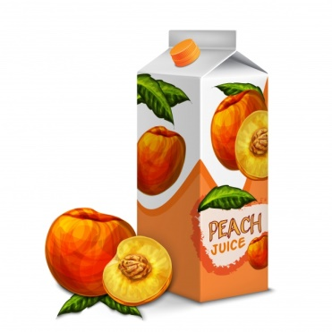
2. Desenați ce beți și mâncați de obicei la micul dejun, prânz și cină.

 | EU MĂNÂNC… | EU BEAU…
MIC DEJUN
PRÂNZ
CINĂ

3. Care este băutura ta favorită? Deseneaz-o şi spune de ce?

_____________________________________________________

_____________________________________________________

_____________________________________________________

_____________________________________________________

_____________________________________________________

4. Încercuieşte fructele.

5. Fiecare categorie are un nume! Alege din listă : BĂUTURI, DULCIURI, FRUCTE, LEGUME.

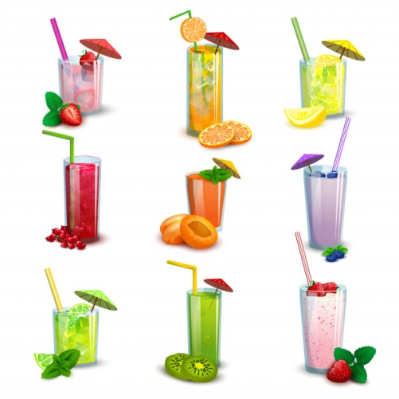
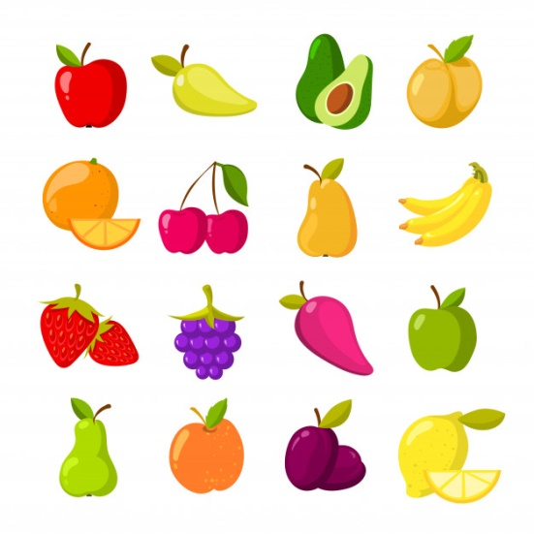
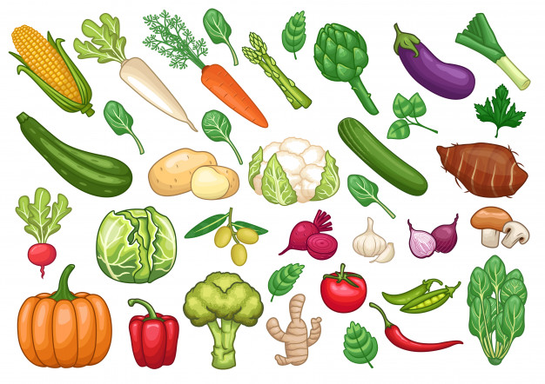
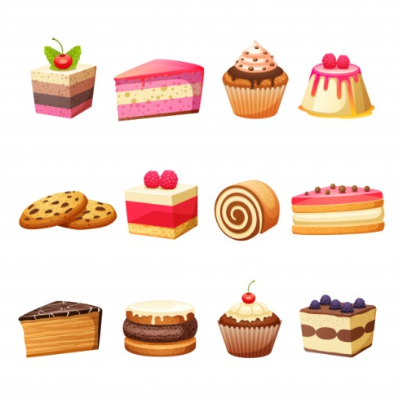
Link-uri/Resurse utile:
- http://www.actiononsugar.org/resources/education-materials/
- https://www.youtube.com/watch?v=lEXBxijQREo

